“Cocurriculares”

-En este semestre aprendimos a votar el balón de basquet ball, así como también algunas, o mejor dicho las reglas básicas de el partido.

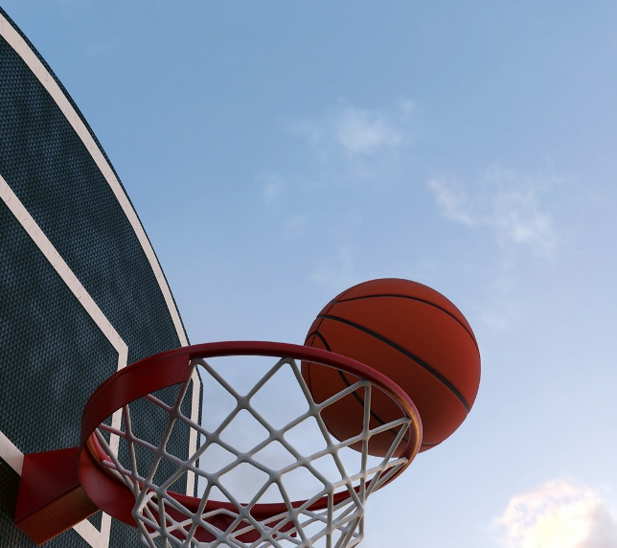En este semestre aprendimos a encestar, a correr mientras votamos el balón, también aprendimos a como entrar a la canasta, algunas cintas hacia el o los contrincantes, aprendimos a atacar el área el equipo contrario, y a la vez aprendimos como defender nuestra área.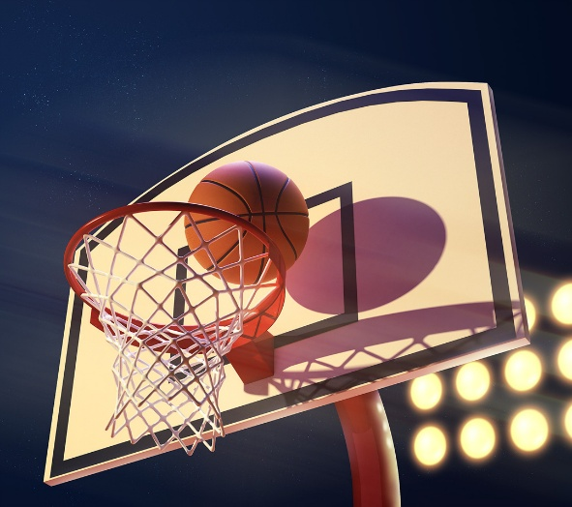

El profesor no evaluó el como entrabamos al area, nos evaluó la forma de el tiro, nos evaluó tambien como corriamos mientras votabamos el balon. #35 Autor: Jesús Muñiz Barragán.